Functioneel ontwerp

Leereenheid: BookOnShelf (Web)

Versienummer: 1

Auteur(s): Stefan Teunissen

# Versiebeheer

|  |  |  |  |
| --- | --- | --- | --- |
| Datum | Versie | Wijziging | Wie |
| 22-01-2018 | 1 |  | Stefan |
|  |  |  |  |
|  |  |  |  |

# Inhoudsopgave

Versiebeheer 2

Inhoudsopgave 3

Inleiding 4

Planning 4

Functionele eisen/Requirements 4

Onmogelijkheden 4

Functies 5

WireFrames 5

Login 5

Overige pagina’s 6

Administrator beheer 7

Akkoord opdrachtgever 8

# Inleiding

Het doel van dit document is om een inzicht te geven van de functies die de applicatie moet kunnen uitvoeren.

De op te leveren software zal in zijn geheel worden opgeleverd waarna de algehele gebruikerstest zal plaatsvinden.

Alle functies binnen de software zijn in dit document beschreven, de software zal dus ook geen andere functies bevatten dat deze die hieronder in use cases zijn beschreven.

# Planning

Het maken van dit document gaat ongeveer 1 dag duren. Hieronder geef ik per onderdeel aan hoeveel tijd ik eraan verwacht de besteden.

Inleiding: 5 min

Planning: 5 min

Functionele eisen/Requirements: 5 min

Onmogelijkheden: 2 min

Functies: 30 min

# Functionele eisen/Requirements

De functionaliteiten van de website zijn:

* Verkoop registreren
* Artikel toevoegen
* Statistische gegevens inzien
* Uitloggen en afsluiten

# Onmogelijkheden

Er zijn geen onmogelijkheden voor de benoemde functionaliteiten.

# Functies

## WireFrames

### Login

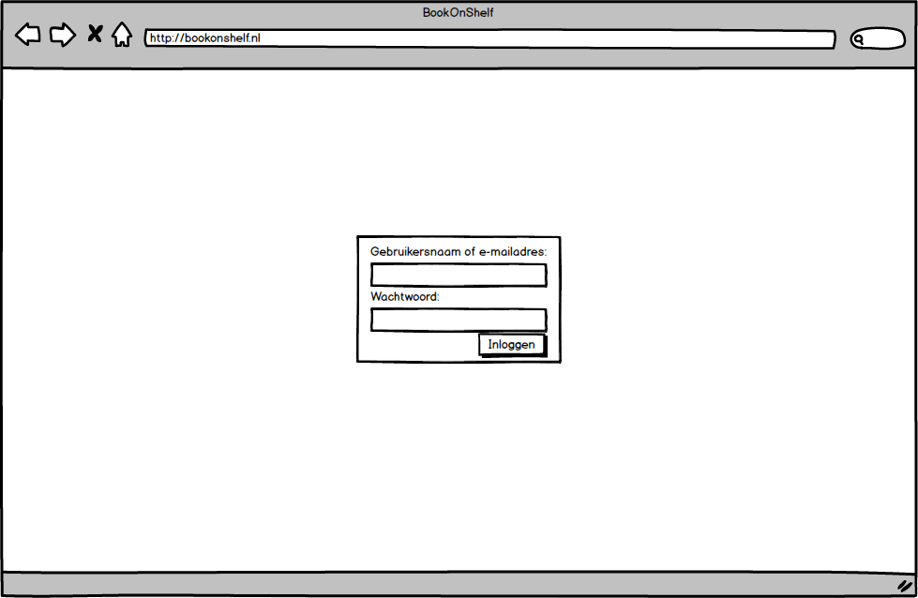

### Overige pagina’s

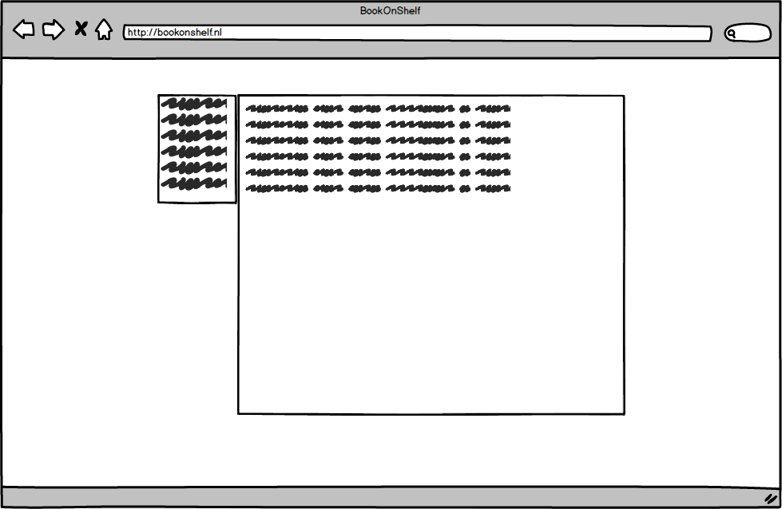

### Administrator beheer

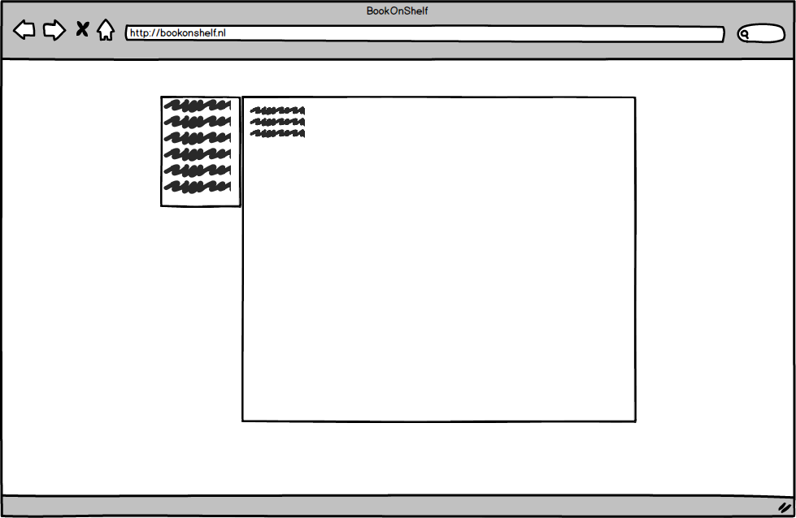

# Akkoord opdrachtgever

|  |  |
| --- | --- |
| Naam |  |
| Datum |  |
| Handtekening |  |